《Eagyele二期Dubbo监控需求规格说明书》

最后更新: 2014/7/17

日期 | 作者 | 版本 | 备注
2014/7/17 | 刘宏伟 | 1.0 | 创建

项目背景
百丽电子商务平台是由很多个应用集群组成的复杂的分布式系统.这里面主要由处理用户请求的前端系统和提供服务的后端系统组成.各个系统之间一般有RPC调用和异步消息通信等手段.由于我们采用的是Dubbo进行服务的治理, 所以RPC调用链的跟踪,主要是对Dubbo服务的调用跟踪.实时的跟踪与异常预警帮助我们了解我们系统的健康程度,在复杂的业务织网中快速定位系统已经发生或潜在的危险,减小运营风险.

词汇表
词汇 | 含义（原词组）
Dubbo | 公司的RPC调用框架, 用它来进行各个系统的服务进行治理.
TraceId | 某一个服务调用链的唯一标识, 通过它可以检索到具体的调用链.
SpanId | 一个服务调用链中的某一个具体调用的唯一标识.

问题列表（Issue List）
问题ID | 日期 | 细节 | 拥有人 | 状态或答案

需求

Dubbo跟踪日志检索
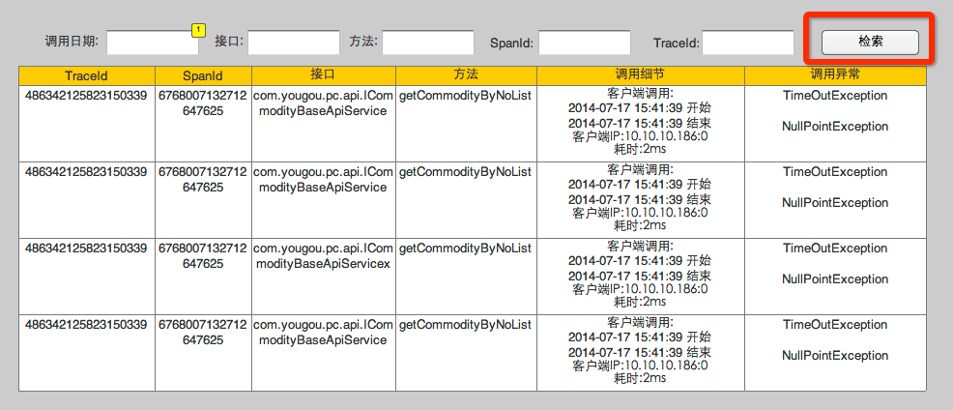
(图4-1)
公司的各个系统通过Dubbo进行RPC调用的时候, 都会产生调用日志, 这些日志被实时收集到后台的ElasticSearch服务器中, 这些日志详细的记录的每次调用的轨迹. 通过跟踪日志检索可以快速快速检索到我们想看的信息, 这里是最全最原始的跟踪信息.
检索默认是当天的所有日志信息, 可以通过设置调用日期检索七天内任一天的日志.我们还可以通过接口名称, 方法名, spanId, TraceId等条件进行更精确的定位检索.
在检索内容的展示列表中, 调用细节可以告诉我们该条日志是服务端还是调用端产生的, 产生该日志的机器IP, 调用平均耗时为多少. 如果某次调用产生了网络超时异常或具体的业务异常(如果业务处理往外抛出异常)都会被跟踪记录下来.

异常调用检索
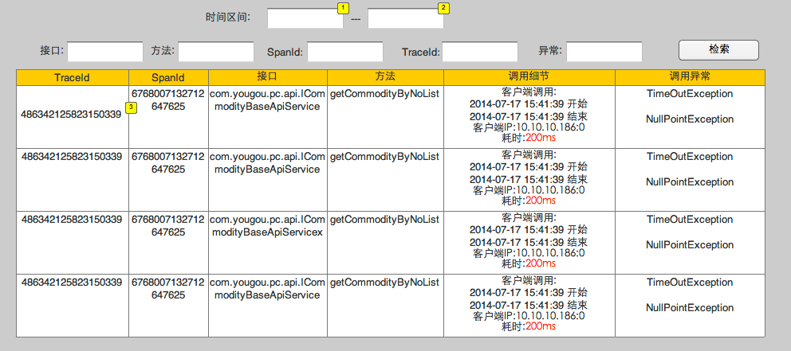
(图4-2)
在记录详细调用信息的过程中可以, 我们可以实时的将时长超过2000ms的调用进行归类处理, 如果在调用过程中产生了业务异常也需要进行归类. 但凡产生了这样的异常,我们会根据预先设定的异常规则给相应的人员发送报警邮件或短信.
该检索默认可以检索七日内所有的异常调用, 也可以通过设定具体的某个时间段内, 接口名称, 方法名, SpanId, TraceId, 异常信息进行更加精确的检索. 我们可以通过点击某一条跟踪信息的TraceId跳转到调用链检索页面, 来查看和该条信息相关调用链的详情.

调用链检索
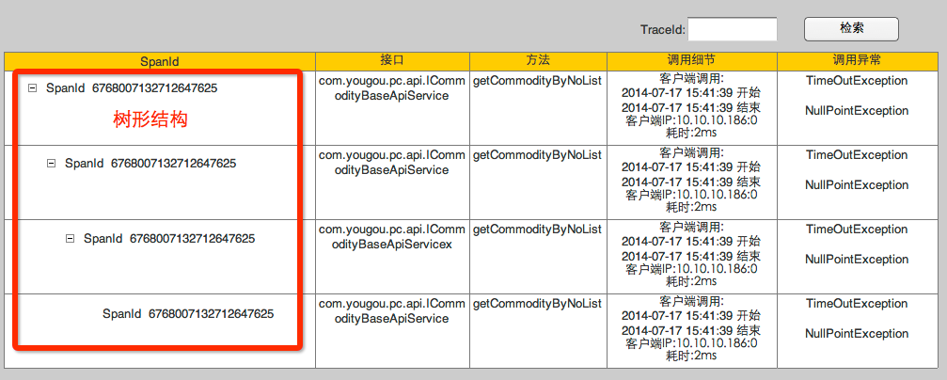
(图4-3)
在异常检索页面或者是调用日志检索页面中获取到具体的TraceId后, 可以通过该页面检索到具体的某一个调用链的详情, 该页面的展示类似一个TreeTable. 最左侧的SpanId列是一个树形结构, 通过这个树形结构我们可以方便的看到在一个调用链内,各个服务之间的调用关系. 可以帮助我们快速的定位到问题的所在.

